ORIENTACIONES METODOLÓGICAS PARA EL DESARROLLO

DE LA PERCEPCIÓN VISUAL Y PROGRAMA DE ENTRENAMIENTO:

- La formación de las imágenes mentales se favorece con actividades de carácter multisensorial. Por ello deben utilizarse en las actividades todas las vías sensitivas posibles. Las actividades de percepción visual pueden complementarse con la utilización de los sentidos del tacto, audición y cenestésico.

- Debemos recordar la importancia que tiene el que la reeducación de la percepción visual no se aísle de otros déficit presentes en el mismo individuo sean de carácter perceptivo o no. Debe pues realizarse un planteamiento didáctico integrado con las demás funciones, especialmente con el lenguaje, la motricidad y el pensamiento.

- Debemos proporcionar la ayuda necesaria al alumnado para que terminen las actividades iniciadas, aunque posteriormente tenga que rebajar el nivel de los siguientes ejercicios porque ese/esa alumno/a no sea capaz de realizarlos.

- La graduación o secuenciación de los contenidos en las actividades es siempre importante en la reeducación o refuerzo. En la percepción visual no seguir las secuencias de actividades que se indican implicaría en el mejor de los casos la no consecución de los objetivos y casi siempre implicaría fracaso y decepción del alumnado por no haber podido alcanzar el éxito.

- Secuencia:

1. Coordinación visomotora
2. Constancia d la forma
3. Discriminación figura-fondo
4. Reconocimiento de figuras espaciales
5. Memoria visual

PERCEPCIÓN VISUAL
La percepción visual implica la capacidad para reconocer, discriminar e interpretar estímulos visuales, asociándolos con experiencias previas. Durante los años de preescolar, gracias a la actividad perceptiva, el/la niño/a aprende a explorar, reconocer y discriminar objetos o formas por medios táctiles y visuales, con una dependencia gradualmente mayor, de las claves de reconocimiento visual.
En el plan de desarrollo de la percepción visual, se presentan las siguientes áreas de entrenamiento:
- Direccionalidad
Cuando una persona lee, sus ojos efectúan un movimiento progresivo de izquierda a derecha. Al llegar al final de la línea regresa nuevamente a la izquierda, pero una línea más abajo que el punto de partida. Sin un adecuado desarrollo de las destrezas direccionales, la lectura y la escritura pueden verse afectadas por inversiones frecuentes, confusiones de palabras y sustituciones.

Lectura de imágenes:
Proporcionar un cuadro grande con figuras familiares de fácil denominación, dispuestas en los posibles en tres niveles (superior, medio e inferior) en líneas horizontales. Pedirle al escolar que lea los objetos de la lámina de izquierda a derecha siguiendo en orden los tres niveles, de arriba hacia abajo. Al comienzo el maestro puede señalarle lo objetos uno a uno.
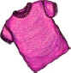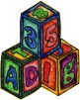
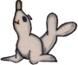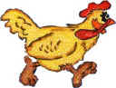
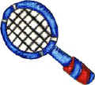
El ambiente puede servir de base par realizar el ejercicio. El/la educador/a puede pedir que describa, de izquierda a derecha, los/as compañeros/as que están sentados/as en la primera fila; los adornos de la pared, etc.
Lectura de colores: Se le presenta al escolar una lámina con manchas de colores dispuestos por niveles en líneas horizontales, pedirle al escolar que nombre cada color a medida que desliza suavemente la yema del dedo índice alrededor de la mancha. Esta lectura de los colores se hará, línea por línea, en una progresión de izquierda a derecha.



Dictado de dibujos:
Sobre la base de series como frutas, figuras geométricas, utensilios de cocina, etc. Se le pide al escolar que vaya dibujando a lo largo de una hoja en blanco, de izquierda a derecha, los objetos que el/la educador/a va nombrando.
Líneas horizontales:
Se le presenta una guía al/la niño/a de la siguiente manera:



Se le pide que trace una línea desde el punto situado a la izquierda hasta el punto situado a la derecha sin detenerse. Proceder de la misma manera con las líneas siguientes. De igual manera para realizar líneas verticales.
1 2 3 4 5
. . . . .

. . . . .
1 2 3 4 5
Esquemas punteados:
Dibujar sobre la base de un punto de partida esquemas de objetos. Pedirle al escolar que una los puntos con trazos continuos y seguros.
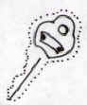 | 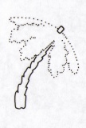 | 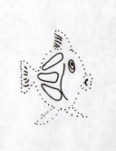
Laberintos:
Los ejercicios de laberintos permiten desarrollar la direccionalidad como se aprecia en las guías. El escolar debe marcar con un color cada uno de los caminos.
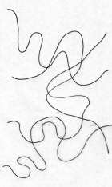

- Motilidad ocular
La lectura requiere que el lector haya desarrollado la habilidad de mover ambos ojos, en forma coordinada. Es decir, debe ser capaz de seguir un objeto que se desplaza, con movimientos binoculares coordinados y rápidos.
Suspender un objeto a la altura de los ojos del escolar y a unos 30 cm., de su cara. Suavemente, mover la pelota formando un círculo. Pedirle que la siga con su vista, sin mover la cabeza. Variar el ejercicio moviendo la pelota en el campo visual izquierdo y luego en el derecho.
Mantener un objeto fijo frente a sus ojos. Por ejemplo, una pelota pequeña. El escolar debe tratar de focalizarla mientras mueve su cabeza al lado, hacia arriba o hacia abajo, dándose vuelta. Se le pide que en ningún momento pierda de vista la pelota. Se puede variar el ejercicio colocando el objeto en diferentes ángulos y distancias, en relación con sus ojos.
Hacer que coloquen sus dedos índices frente a sus ojos, separados por una distancia de unos 30 cm., y pedirles que miren no y otro, alternativamente, sin mover la cabeza.
- Percepción de formas
La percepción de formas, tal como otras destrezas visuales, constituye una conducta compleja. Se desarrolla a partir de la percepción de formas vagas hasta llegar, progresivamente, a la identificación de los rasgos distintivos de las letras, los números y las palabras que permiten su reconocimiento.
Discriminación figura-fondo:
Pedirles que discriminen figuras (objetos, figuras geométricas, letras, números) a partir de un fondo con ejercicios como lo que aquí se presentan.
Solicitar a los/las niños/as que tracen el contorno de dos o más figuras, con un color diferente.
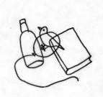
Solicitarles que identifiquen una figura ofrecido como modelo, dentro de un contexto común.
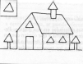
Completar figuras:
Pedirle al escolar que complete las partes omitidas a figuras, tomando como referencia el modelo completo.
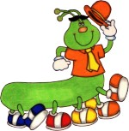 | 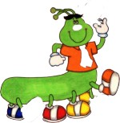
Identificación de letras con sus correspondientes esquemas:

En un siguiente paso, presentar tarjetas con las configuraciones recortadas. Pedirles que sobrepongan sobre cada palabra, la configuración que le corresponda.
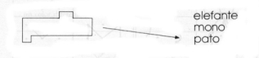
Identificación de la forma diferente:
La identificación de la forma diferente, se puede efectuar a nivel de representación, teniendo en cuenta la siguiente graduación:
Presentar láminas con tres figuras donde el elemento diferente varíe en forma y color.



Lámina de tres figuras don el elemento diferente varía en tamaño color y forma.



Presentar lámina donde el elemento diferente varía en categoría.


Lamina con cuatro o más figuras del mismo color, donde el objeto diferente varía en categoría.

Presentar cuatro o más figuras del mismo color y categoría en que el elemento varíe en una propiedad, ya sea forma, tamaño o función.
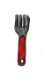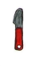
Presentar lámina con cuatro o más figuras, donde el elemento diferente varíe en un detalle.


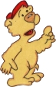
Presentar lámina con cuatro o más figuras donde el elemento diferente varíe en un detalle de direccionalidad.


Identificación de detalles similares o diferentes:
Pedirles que aprecien similitudes y diferencias de detalles entre una serie de dibujos de objetos comunes y formas geométricas; dibujos de palabras o letras. No se pretende que el/la niño/a lea la palabra y reconozca la letra, sino que, simplemente, la discrimine como una forma diferente de otra.

